Каждый год трудовой деятельности, службы в армии,
ухода за детьми оценивается в баллах

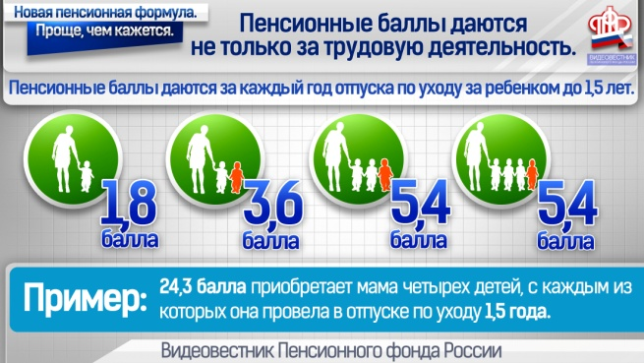
Для формирования пенсионных прав граждан, в соответствии с законодательством, каждый год их трудовой деятельности оценивается в пенсионных баллах, количество которых напрямую зависит от суммы страховых взносов. Но в формировании будущего пенсионного капитала участвуют и социально-значимые периоды, в течение которых человек вынужденно не работал – сюда относится и срочная служба в армии. За год прохождения службы призывники получают 1,8 балла.
Столько же баллов можно заработать, ухаживая за инвалидом 1 группы или пожилым человеком старше 80 лет, либо ребенком-инвалидом. Мать, ухаживая за своим первенцем, также за год получает 1,8 балла. Уход за вторым и третьим ребенком оценивается выше - 3,6 балла и 5,4 балла соответственно.
В 2019 году необходимыми условиями для назначения страховой пенсии по старости являются наличие 10 лет страхового стажа и 16,2 баллов. Требования к трудовому минимуму будут ежегодно возрастать – по 1 году и на 2,4 балла за год - до достижения 15 лет и 30 баллов до 2024 - 2025 г.г. Будущие пенсионеры должны обратить на это внимание. При нехватке данных показателей назначение страховой пенсии отодвинется.
Узнать количество уже заработанных пенсионных баллов можно в Личном кабинете гражданина на сайте ПФР. При этом, если гражданин считает, что какие-либо сведения не учтены или учтены не в полном объеме, ему следует заблаговременно обратиться к работодателю для уточнения данных и направления их в Пенсионный фонд.
Проконсультироваться можно по телефонам клиентской службы: 8(85556) 2-57-86, 074-11

